Większe bezpieczeństwo domu i domowników z kamerą Tenda CP3 Pro
Opieka nad osobami starszymi, małymi dziećmi, a także zwierzętami to często duże wyzwanie. Tenda przychodzi tu z pomocą, oferując wiele kamer obrotowo-uchylnych do użytku domowego, które świetnie nadają się do takiego właśnie monitoringu. Jedną z najnowszych kamer w asortymencie jest model Tenda CP3 Pro.

Wsparcie AI dla większego bezpieczeństwa

Obrotowo-uchylna CP3 Pro to jedna z kamer marki Tenda, które wyposażone są w funkcje oparte o głębokie uczenie się sztucznej inteligencji. Chodzi o wykrywanie takich sytuacji, jak obecność człowieka (domownika lub intruza), jego ruchu, ale także zwierzaka czy płaczu dziecka. Tego rodzaju rozwiązanie przydaje się przy opiece nad domownikami oraz przy zabezpieczeniu domu przed obcym. Zawsze otrzymujesz powiadomienia w czasie rzeczywistym na swojego smartfona.
Intruza odstraszy również alarm dźwiękowy i świetlny. Kamera wykorzystuje także inteligentne śledzenie (Smart Tracking) - kamera podążą za postacią i nagrywa film w rozdzielczości 3 MP. CP3 Pro ma szerokie pole widzenia - prawie 360 stopni w poziomie oraz 90 i 65 w pionie (odpowiednio w górę i w dół).

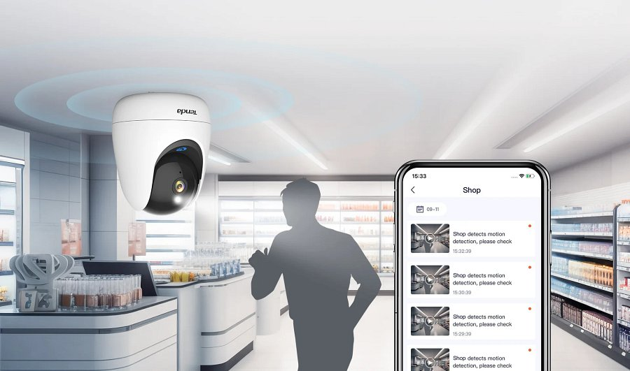
Kamera z Wi-Fi 6 oraz różnymi metodami przechowywania nagrań
Nowa kamera marki Tenda obsługuje łączność Wi-Fi 6 oraz wykorzystuje wbudowaną antenę wzmacniającą sygnał. Dobrze przechodzi on nawet przez dwie ściany, a skuteczność jest lepsza o ⅓ (w porównaniu z poprzednią generacją). Nagrania mogą być przechowywane lokalnie (na karcie MicroSD oraz w pamięci rejestratora wideo), ale także w chmurze (jest opcja skorzystania z darmowego trzymiesięcznego okresu próbnego). To rozwiązanie dobre w sytuacji, gdyby kamera lub nośnik fizyczny został zniszczony lub uległ awarii.

Szybkie połączenie jednym przyciskiem, łatwość instalacji, zastosowanie w warunkach innych niż domowe

CP3 Pro wyposażona została w specjalny niebieski przycisk. Po jego wciśnięciu można łatwo wywołać członka rodziny z telefonem z aplikacją. To świetne, gdy któryś z domowników potrzebuje wsparcia lub chce coś pokazać.Dzięki opcji dwukierunkowego audio można również porozmawiać. A jeśli nie chcesz, by kamera obserwowała Ciebie lub inne osoby, możesz skorzystać z funkcji, w której kamera obraca się w dół i niczego nie monitoruje.

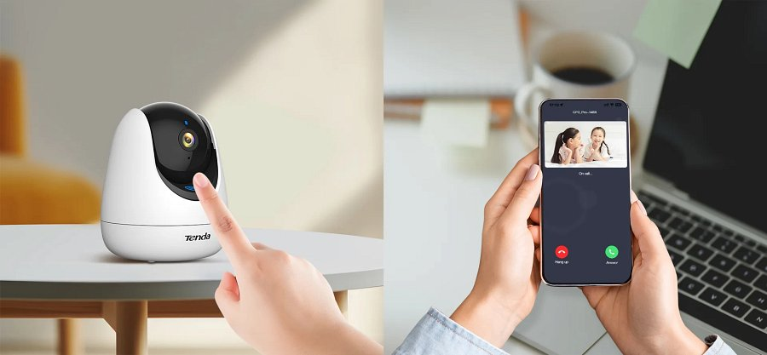
Urządzenie sprawdzi się nie tylko w domu. Kamerę może zainstalować także w biurze lub sklepie. Sam proces konfiguracji jest bardzo prosty (pobieramy aplikację TDSEE, uruchamiamy CP3 Pro i postępujemy zgodnie z instrukcjami w aplikacji). Kamerę można umieścić na biurku, ale także na ścianie lub suficie.

Główne cechy kamery Tenda CP3 Pro
l obsługa Wi-Fi 6 i wewnętrzna antena wzmacniająca sygnał;
l rozdzielczość 3 MP;
l korzystanie ze wsparcia głębokiego uczenia się AI;
l duży kąt widzenia (prawie 360 stopni w poziomie);
l możliwość wykonywania połączeń jednym przyciskiem;
l wykrywanie płaczu dziecka, obecności człowieka (intruza) lub zwierzęcia
l automatyczne namierzanie i śledzenie (Smart Tracking);
l alarm świetlny i dźwiękowy oraz powiadomienie na smartfona;
l trzy sposoby przechowywania - lokalnie (MicroSD, NVR) lub w chmurze;
l prosta konfiguracja;
l opcja prywatności;
l możliwość zamontowania na suficie, biurku lub ścianie
Zachęcamy do sprawdzenia kamery CP3 Pro na stronie producenta

